龙岗区科技创新局关于2024年第一批专利奖配套扶持项目资金的申领指南
一、申报书
下载2024年第一批专利奖配套扶持项目申请书。
专利权人为两个以上单位的，请其他专利权单位出具一份对该项目知情及对该企业申请此项目无异议并放弃相关扶持的声明。（按以下附件3声明模板及附表）
以上申请书及说明合成一个PDF文件作为申请书上传。
二、拨款资料
- 收据（按以下附件1模板书写要求及式样）；
时间：公示5个工作日结束后。交来：2024年第一批专利奖配套扶持项目扶持资金；
2、开户许可证或基本存款账户信息复印件（加盖公章）
3、委托书及账户确认函（如附件2模板）；
4、企业发生名称变更的，需提交一份区市场监管局出具的企业变更备案通知书复印件（加盖公章）；
5、提交委托人身份证复印件、法人身份证复印件（加盖公章）。
6、获奖证书。
以上申请书与拨款资料合成一个PDF文件上传至广东政务服务网系统申请书一栏。同时，邮寄拨款资料1-5的原件到以下地址用于拨款：
地址：深圳市龙岗区龙城街道清林路海关大厦西座721室，收件人：李先生，联系电话：0755-28938003
- 登录广东政务服务网（http://www.gdzwfw.gov.cn/portal/index?region=440300），注册、登录，找到专利奖配套扶持项目进行相关填报提交。

附件1：收款收据模板

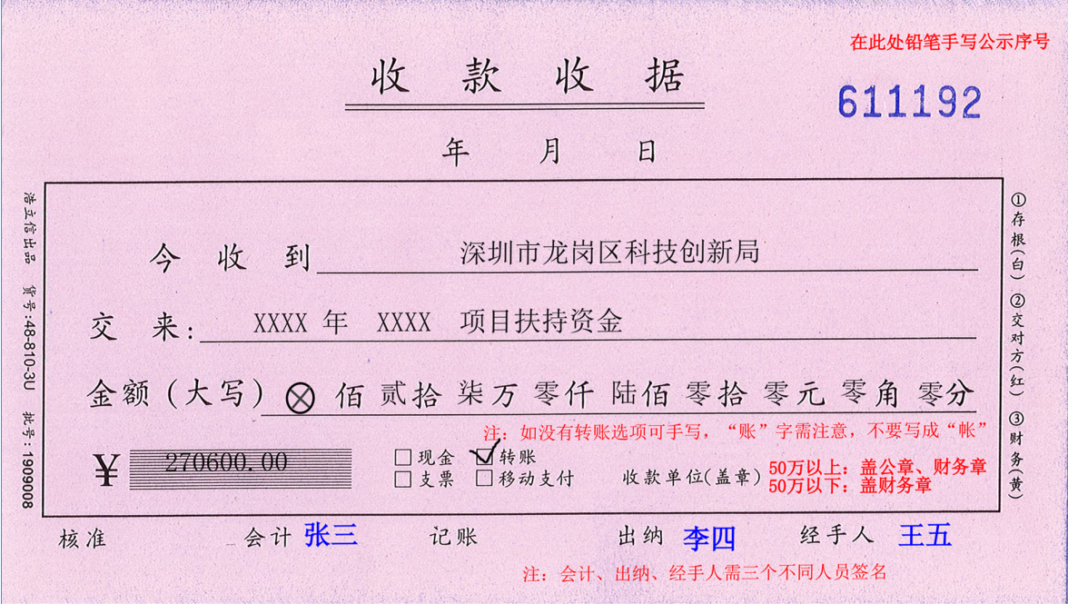

附件2：

委托书及账户确认函

深圳市龙岗区科技创新局：
我单位 （身份证： ），前来办理深圳市龙岗区科技创新局
项目拨款手续，资助金额计 万元，请予以接洽。
现确认将该款项划入以下账号，如有问题将自行负责。
收款人名称：
开户银行：
账 号：
(联系人： 联系电话： )

×××公司（加盖公章）
年 月 日

附件3：
声 明

深圳市龙岗区科技创新局：

我单位 公司对 公司就
专利获奖项目，申请深圳市龙岗区科技创新局2024年第一批专利奖配套扶持项目一事已知晓，并无异议，同时放弃申请龙岗区相关扶持的权利。

特此声明

X X X X X X公司
日期：

